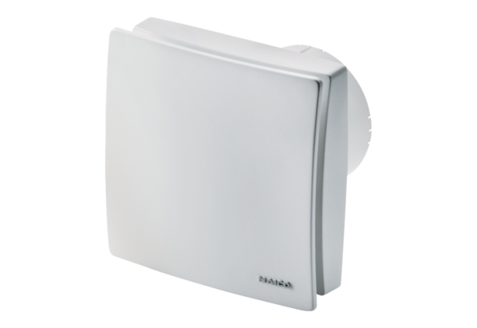Mali sobni ventilator ECA 100 ipro KFJedinica za pakiranje: 1 komAsortiman: A
Broj artikla: 0084.0207Proizvođač: MAICO

